VIE DE VET – Conseils de vet : choisir une race de chien
Durée : 2 min
Fiche apprenant | Niveau débutant (A2)
Public ciblé : 13-15 ans
Objectif principal : développer ses compétences en français
La vidéo est disponible sur tv5unis.ca/francolab

Activité 1
Pour commencer
Vocabulaire

- Un animal domestique est un animal qui habite chez toi ; c’est un compagnon. Un animal sauvage est un animal qui vit dans la nature.

Trie les animaux.
Mets l’animal dans la colonne animaux domestiques si c’est un animal qui peut vivre dans un appartement ou une maison et mets l’animal dans la colonne animaux sauvages si c’est un animal qui vit dans la nature. Certains animaux peuvent être dans les deux colonnes (domestiques et sauvages).

lion – girafe – chien – oiseau - singe – iguane – tigre – cochon d’Inde – chat – poisson

Animaux domestiques | Animaux sauvages
- Qui a un animal domestique dans la classe?
Fais un sondage auprès de tes amis et crée un graphique à barres. Écris le nom de l’animal et colorie la boîte pour chaque élève qui a cet animal à la maison.

N’a pas d’animal domestique.
Nom de chaque animal domestique (ex. : chat, chien, oiseau, etc.)

- Avant de voir la vidéo, trouve les réponses aux définitions suivantes pour compléter cette grille de mots croisés.

1 ↓
2 ↓
3 →
4 ↓
5 →
6 →
7 →
8 →

VERTICAL
- Je suis très content, je suis ______________________.
- Mon animal domestique est malade, je dois l’amener chez le ______________________.
4. Je vais au cinéma avec mon ______________________.

HORIZONTAL
3. Un ______________________ vend des chiots (bébés chiens).
- Le husky, le teckel et le berger australien sont des races de ______________________.
- La Société pour la prévention de la cruauté envers les animaux (SPCA) est un ______________________ pour les animaux.
- Pour faire de l’exercice, j’aime faire de la ______________________ dans la montagne.
- Quand il fait ______________________ pendant l’hiver, je porte une tuque, des mitaines et un manteau chaud.

Activité 2
Écoute
Compréhension orale, compréhension écrite

Regarde la vidéo une première fois. Lis les phrases, puis regarde l’extrait une deuxième fois, au besoin, avant de dire si ces affirmations sont vraies ou fausses.

Justifie tes réponses lorsque les affirmations sont fausses en écrivant le(s) mot(s) qui change(nt) le sens.
 | Énoncés | Vrai | Faux | Justification
1 | Un nouvel animal à la maison est aussi un nouvel ami.
2 | Une « patate de sofa » aime faire des randonnées en fin de semaine.
3 | Si tu choisis l’animal qui aime les mêmes activités que toi, vous allez être contents.
4 | Un chien qui a toujours froid aime faire des randonnées en hiver.
5 | Un « bon match* », c’est quand un chien et son maître aiment les mêmes activités.  *(en français : une bonne combinaison, correspondance ou association)
6 | On peut trouver un animal chez un éleveur ou dans un refuge.
7 | Conseil : au refuge, ne prends pas le chien qui fait pitié dans un coin, car tu forces une relation.
8 | Un vétérinaire peut t’aider à choisir un animal.

Activité 3
Écoute
Compréhension orale, compréhension écrite

Après avoir vu la vidéo, coche toutes les activités mentionnées dans la vidéo.

- Faire du ski
- Être une « patate de sofa » et regarder la télévision
- Faire des randonnées
- Jouer au volleyball
- Monter le mont Everest
- Jouer à la crosse
- Jouer au soccer
- Faire de la cuisine
- Écouter le hockey
- Jouer au hockey
- Faire de la planche à neige

Activité 4
Production écrite, compréhension écrite

- Qu’est-ce que tu aimes faire (ou pas)? Écris une phrase selon tes préférences pour chaque activité.

Exemple : J’aime jouer aux cartes. Je n’aime pas faire du ski.

- (faire des randonnées) ____________________________________________________
- (me promener) __________________________________________________________
- (jouer au hockey) ________________________________________________________
- (regarder la télévision)____________________________________________________
- (nager) ________________________________________________________________
- (faire de la luge) ________________________________________________________
- (jouer aux jeux vidéo) ____________________________________________________
- (lire) __________________________________________________________________
- (faire du vélo) ___________________________________________________________
- (faire des devoirs) ________________________________________________________

- Lis les descriptions de chiens qui cherchent un maître dans les annonces du refuge local. Ensuite, explique si le chien est bien pour toi. N’oublie pas que vous devez aimer le même genre d’activités.

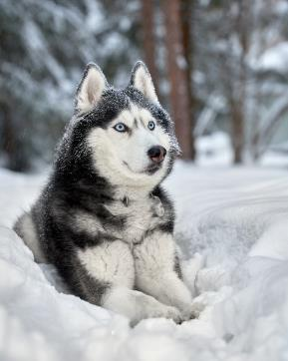 | Roxie  Race : husky  Âge : 4 ans  Sexe : femelle
 | Roxie est un husky qui adore la neige! Elle a quatre ans et a des yeux bleus. Elle est noir et blanc. Elle aime faire des randonnées dans la neige et tirer un traîneau. Elle cherche un maître sportif qui aime être dehors parce qu’elle est active et pleine d’énergie.
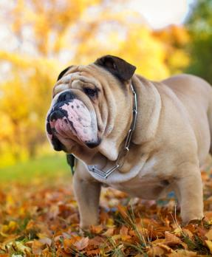 | Max  Race : bulldog  Âge : 10 ans  Sexe : mâle
 | Max a dix ans et est un petit bulldog blanc et brun. Il adore rester à côté de toi quand tu regardes la télévision, fais tes devoirs ou joues à des jeux vidéo. Il préfère rester à l’intérieur, mais il faut le promener chaque jour. Max est doux et gentil. Il cherche une famille calme et tranquille.

Chili
Race : chihuahua
Âge : 4 mois
Sexe : mâle
Chili est un bébé chihuahua noir et brun qui adore quand il fait chaud. Il préfère aller à la plage au lieu de faire des randonnées dans la montagne. Il est tellement petit qu’il pourrait visiter la ville avec toi dans le panier de ton vélo. Chili cherche un maître pour la vie.

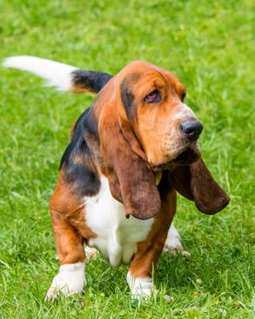 | Cléo  Race : basset hound  Âge : 12 ans  Sexe : femelle
 | Cléo est un basset hound blanc, noir et brun qui préfère rester à la maison. Elle a douze ans et aime faire des câlins et s’asseoir à côté des personnes. Elle adore regarder la télévision. Elle est parfois bruyante, mais a beaucoup d’amour à donner. Cléo cherche un ami qui veut dormir avec elle.

Quel chien est le mieux pour toi? Fais des liens pour expliquer pourquoi ce chien te correspond bien. Utilise la structure « XXX est le meilleur chien pour moi parce que… »

Activité 5
Production orale

Quelles sont tes responsabilités si tu as un chien? Parle avec ton ami(e) sur ce que tu dois faire pour prendre soin de ton animal. Utilise la banque de mots pour t’aider à construire ton argument.

Lexique :
Je dois … / J’ai la responsabilité de… / Je peux… / Je suis prêt/Je suis prête à + verbe à l’infinitif.
Par exemple : J’ai la responsabilité de prendre soin de mon chien. Je dois tout faire pour le rendre heureux. Je peux promener mon chien dans le parc deux fois par jour.

Banque de responsabilités :
promener (son chien) | 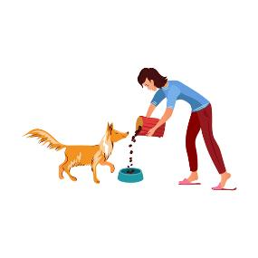  donner à manger à | 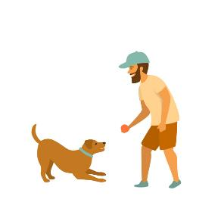  jouer avec
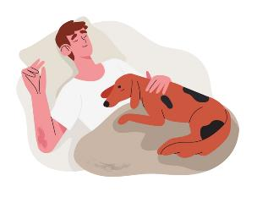  dormir avec | laver | 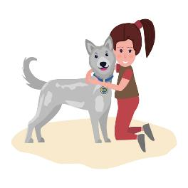  faire des câlins à
aimer/adorer | être patient/être patiente avec

Activité 6
Pour aller plus loin
Production écrite ou orale

Tu fais du bénévolat pour un refuge de chiens. Écris deux annonces de publicité pour des chiens trouvés dans ton quartier. Fais des recherches sur les différentes races de chiens et ce qu’ils aiment et n’aiment pas faire.

Utilise les exemples de l’activité 4.2 pour t’aider et inclus les informations suivantes :

- La race du chien
- Le nom du chien
- Sa couleur
- Son âge
- Sa personnalité
- Ce que le chien aime faire (ou pas)
- Quel genre de personne correspond bien au chien

_____________________________
_____________________________
_____________________________
_____________________________

______________________________________________
_______________________________________________
_______________________________________________
_______________________________________________
_______________________________________________
_______________________________________________

_____________________________
_____________________________
_____________________________
_____________________________

______________________________________________
_______________________________________________
_______________________________________________
_______________________________________________
_______________________________________________
_______________________________________________

